个人银行账户使用法律责任告知书

一、开立和使用个人银行账户有下列行为之一的,银行有权暂停非柜面业务、停止服务、采取惩戒措施，涉及违法犯罪的，公安机关将依法追究银行开户人的法律责任：
1.假冒他人身份或虚构代理关系开户、骗领银行卡的;
2.出租、出借、出售、购买银行账户的;
3.开立银行账户用于实施违法犯罪活动的;
4.明知他人将银行账户用于实施违法犯罪活动仍提供银行账户供其使用的。
5.其他法律法规所禁止的行为。
二、开户银行发现账户和资金存在可疑情形的，开户银行有权下调账户电子渠道限额，直至暂停非柜面业务，开户人应积极配合银行开展核实。账户确实无法核实或核实后确为可疑的，开户银行将按规定移送公安机关。

出租、出售银行卡、收款码涉嫌违法犯罪，
严重影响个人征信！
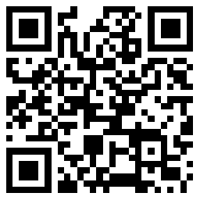  公安部：部署“断卡”行动 严厉打击整治非法开办贩卖手机卡银行卡 坚决遏制电信网络诈骗犯罪 | 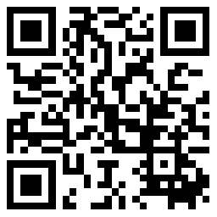  福建惩戒5028名买卖、出租、出借银行账户人员！ | 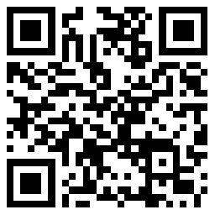  一张空银行卡卖了800元，被判刑1年 | 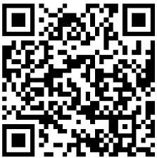  男子提供支付宝账户三小时, 被刑拘 | 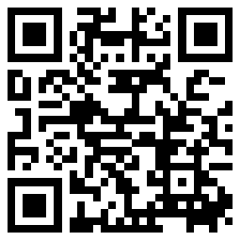  多名大学生突然被惩戒：还没走向社会，就已经被社会淘汰！

